**FIAP**

**TURMA 1TDSPV**

**BUILDING RELATIONAL DATABASE**

**Professor: ALEXANDRE BARCELOS**

**dedafio porto serguro**

**DER – MODELO LÓGICO**

**PAULO ANDRÉ CARMINATI  
RM 557881**

**CARLOS EDUARDO RODRIGUES COELHO PACHECO  
RM 557323**

**GUSTAVO GOMES MARTINS  
RM 555999**

**SUMÁRIO**

Sumário

SUMÁRIO 2

DESCRITIVO 3

PROTÓTIPO – MODELO LÓGICO -DER 4

**DESCRITIVO**

O seguinte diagrama lógico (DER) é uma versão prévia que será com auxílio do SGBD ORACLE. De início, serve para suprir as demandas de entregas exigidas pela faculdade referente a avaliação de nota.

Objetivo inicial é demostrar as entidades do BD e suas ligações com outras entidades e atributos.

Como justificativa, temos o pedido de desenvolvimento de um sistema por parte da Cliente Porto Seguro, que supra suas necessidades quando ao mercado de oficinas mecânicas, para atrair novos clientes voltados a este tipo de serviço. Portanto, trata-se de um protótipo inicial.

O modelo relacional - DER atual e inicial (prototipado) comporta atualmente as seguintes entidades:

1. **Cliente;**
2. **Agenda;**
3. **Veiculo;**
4. **Contato;**
5. **Endereco;**
6. **Oficina;**
7. **Orcamento;**
8. **Pagamento.**

**PROTÓTIPO – MODELO LÓGICO -DER**

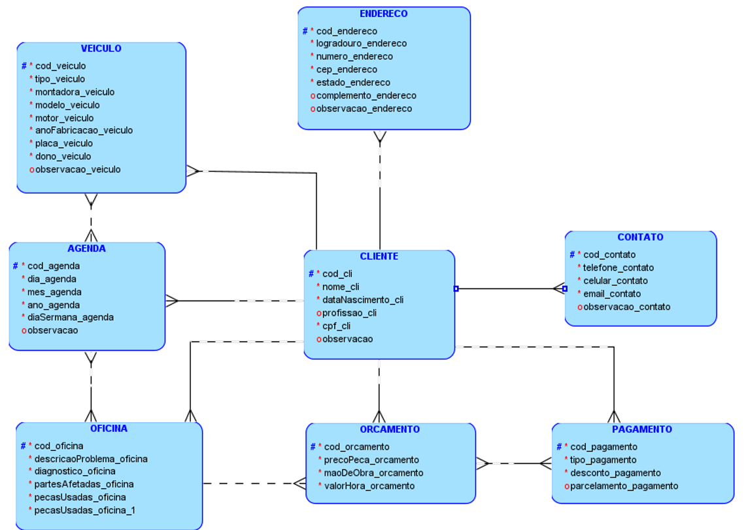

**OBSERVAÇÃO: em anexo planilha com relação de entidades e atributos**